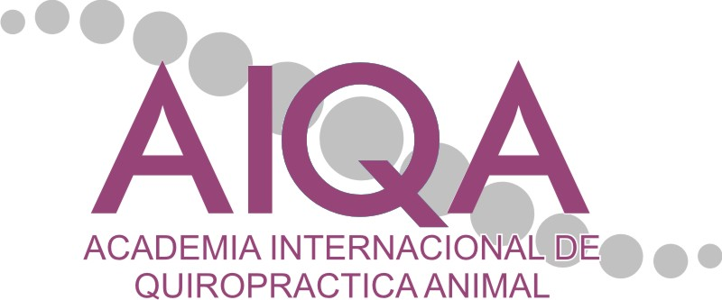

Educación superior de quiropráctica veterinaria exclusivamente para quiroprácticos y veterinarios

La “Academia Internacional de Quiropráctica Animal®” ofrece educación de posgrado de alta calidad en el campo de la quiropráctica veterinaria. Nuestro mandato es dar entrenamiento básico e avanzado, exclusivamente para los doctores calificados en la quiropráctica (D.C.) y veterinarios. Los cursos de “AIQA” son acreditados por la Asociación Iberoamericana de Quiropráctica Veterinaria (AIQV).
Por el bienestar de los animales, creemos que es necesario que los estudiantes reciban una educación de alta calidad. Por esa razón, tenemos profesores muy calificados y experimentados en la quiropráctica veterinaria. Además trabajamos en cooperación con la universidad de veterinaria de Córdoba, España y profesores de la universidad de quiropráctica humana de Madrid, España.
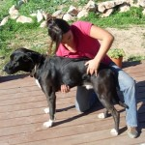
Nuestros grupos pequeños dan la ventaja a cada estudiante de recibir atención individual del instructor y mucha posibilidad de practicar con varios caballos y perros.
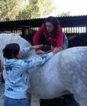
El curso consiste de 210 horas de educación y está dividido en 8 módulos de 3 días (viernes, sábado, domingo).
El precio total del curso es de 4000 euros.
También se puede pagar en 8 o 12 cuotas.

El curso de imparte en Coín, Málaga.

Las fechas del próximo curso son:
- Sacro pelvico: 24-25-26 abril 09
- Lumbar: 5-6-7 junio 09
- Toracal: 24-25-26 julio 09
- Cervicales I: 4-5-6 septiembre 09
- Cervicales II: 9-10-11 octubre 09
- miembros anteriores: 27-28-29 noviembre 09
- miembros posteriores: 15-16-17 enero 10
- integrado: 26-27-28 febrero 10

Más información en www.quiroprácticaanimal.com
o 687 87 03 28

Academia Internacional de Quiropráctica Animal
Spanbox 066, apartado 178
29100 Coín, Málaga
España

